Tasa objetivo
Corte VIGENTE DESDE 6 Nov 26

Lectura del indicador
Tasa objetivo: 6.25 %. Referencia: VIGENTE DESDE 6 Nov 26.
- Último ajuste registrado: -25 pb. VIGENTE DESDE 6 Nov 26.
- La serie registra el nivel de la tasa objetivo. Una observación diaria repetida no constituye una nueva decisión de política monetaria.

Evolución reciente
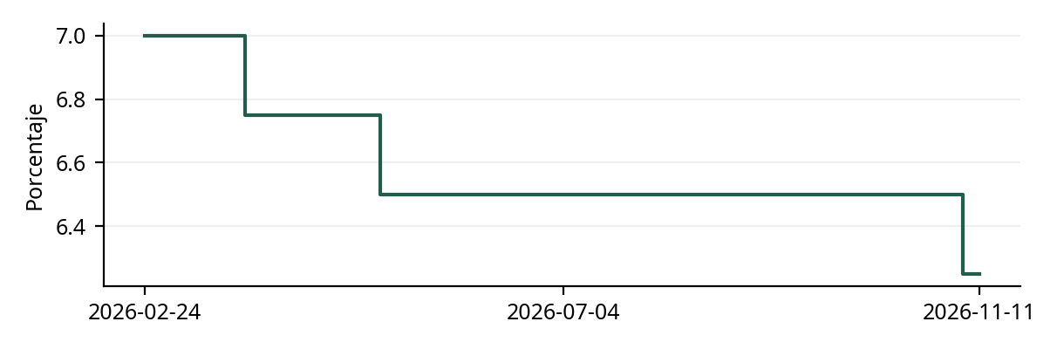
Serie del mismo concepto y unidad. Observaciones disponibles en sus fechas de referencia.

Últimas observaciones
Periodo | Porcentaje
2026-11-06 | 6.25
2026-11-07 | 6.25
2026-11-08 | 6.25
2026-11-09 | 6.25
2026-11-10 | 6.25
2026-11-11 | 6.25
Fuente: Banco de México (SIE). https://www.banxico.org.mx/mercados/tasas-de-referencia.html

